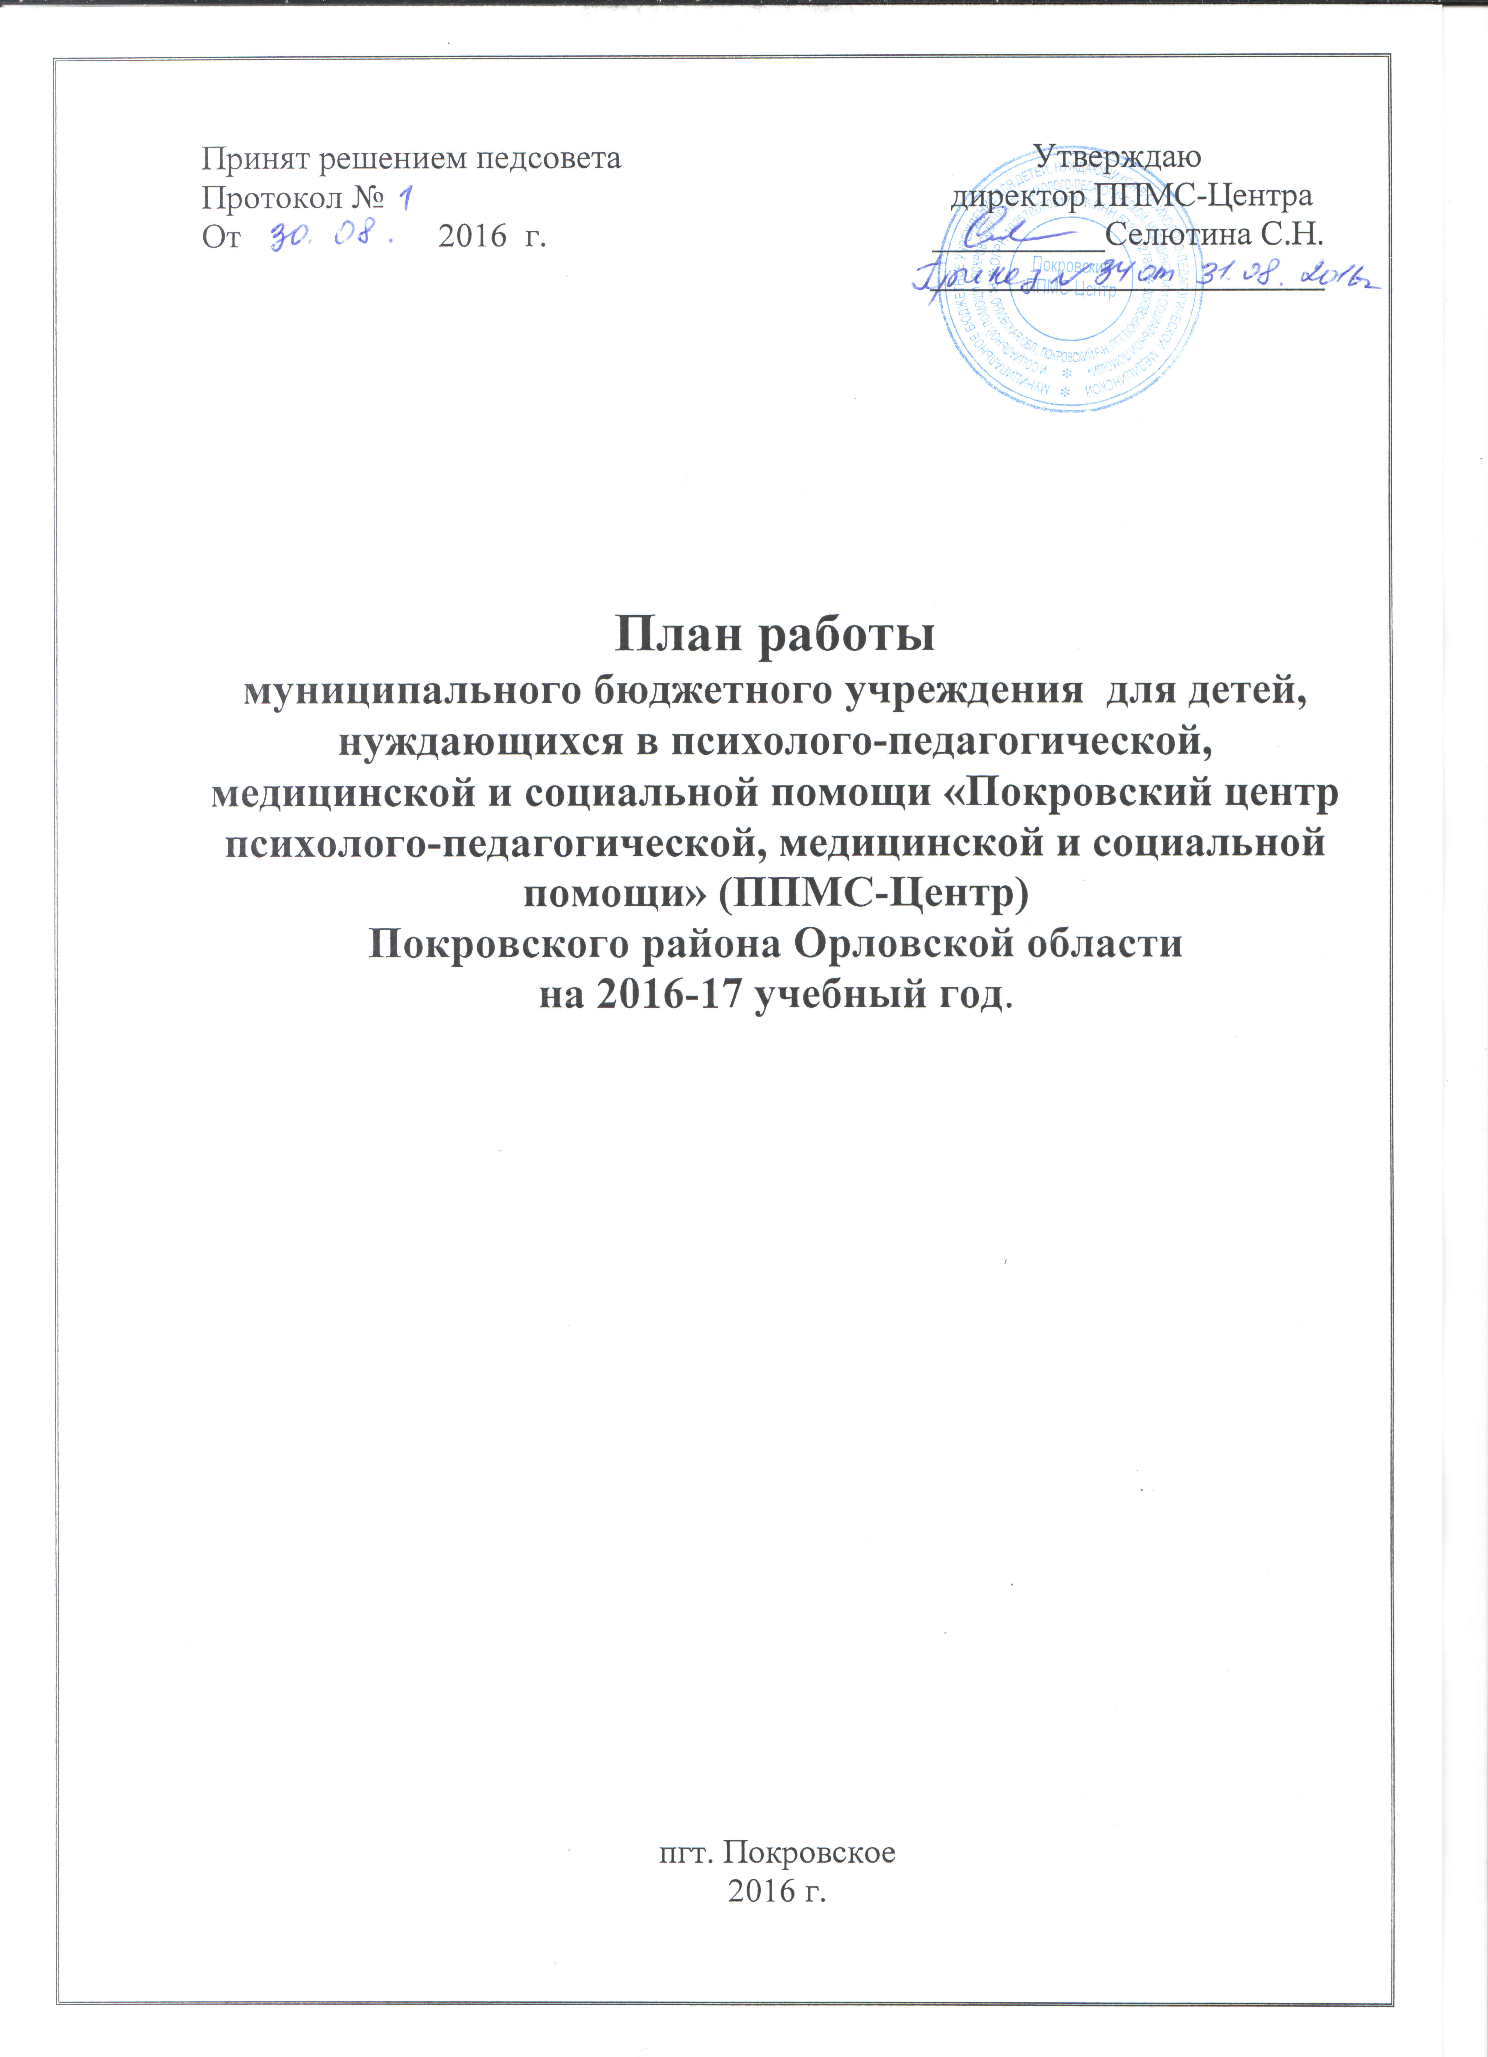

Цели и задачи работы Покровского ППМС-Центра на 2016-17 учебный год.
Цель: оказание помощи детям, испытывающим трудности в развитии, освоении основных общеобразовательных программ, социальной адаптации; осуществление индивидуально ориентированной педагогической, психологической и социальной помощи всем участникам образовательного процесса общеобразовательных организаций Покровского района.
Задачи:
- Обследование детей для определения индивидуальных особенностей, ограничений и ресурсов, оценки ситуации развития, выявление причин трудностей.
- Психолого-педагогическое консультирование всех участников образовательного процесса: обучающихся (воспитанников), их родителей (законных представителейПроведение коррекционно-развивающих занятий с детьми, испытывающими трудности в обучении, адаптации, социализации, с детьми с ОВЗ и инвалидностью.), педагогов по вопросам развития, обучения, воспитания.
- Проведение коррекционно-развивающих занятий с детьми, испытывающими трудности в обучении, адаптации, социализации, с детьми с ОВЗ и инвалидностью.
- Психолого-педагогическое сопровождение несовершеннолетних обучающихся, призванных подозреваемыми, обвиняемыми или подсудимыми по уголовному делу либо являющимися потерпевшими или свидетелями преступления.
- Осуществление профилактической работы: предупреждение возникновений явлений дезадаптации обучающихся, формирование установки на здоровый образ жизни, профилактика аддиктивного поведения; выявление детей группы риска.
- Осуществление помощи педагогам в индивидуальном подходе к детям, индивидуализации обучения.
- Ведение просветительской деятельности в целях повышения психолого-педагогической компетентности всех участников образовательной деятельности.
- Психолого-педагогическая подготовка замещающих семей.
- Сотрудничество с различными организациями района и области по вопросам детства.
- Повышение квалификации специалистов Центра.
- Помощь (сопровождение) общеобразовательным организациям в рамках введения ФГОС НОО обучающихся с огарниченными возможностями здоровья.

ОСНОВНЫЕ НАПРАВЛЕНИЯ ДЕЯТЕЛЬНОСТИ.
№ п/п |  | Мероприятия | Исполнители |  | Сроки |  | Форма предоставления результата
- Диагностика. Цель. Проведение комплексных диагностических обследований с целью выявления детей, нуждающихся в педагогической, психологической, логопедической, медицинской и социальной помощи.

1.1 |  | Комплексная психолого-педагогическая диагностика детей и подростков, имеющих проблемы в развитии по заявкам родителей и образовательных учреждений. | Специалисты Центра в пределах своей компетенции |  | В течение года по заявкам |  | Протоколы, записи в журналы.
1.2. |  | Психолого-педагогическая диагностика детей по обращению приемных родителей. | Специалисты Центра |  | По заявкам |  | Протоколы обследования, записи в журнале
1.3. |  | Психолого-педагогическая диагностика интеллекта, креативности, эмоционально-волевых, характерологических особенностей, профессиональных склонностей детей, подростков и юношей, в том числе и с отклонениями в развитии, по их обращениям. | Специалисты Центра |  | По заявкам в течение года |  | Протоколы обследования, записи в журнале
1.4. |  | Диагностика проблем в обучении Оказание помощи детям, испытывающим трудности в освоении образовательных программ. | Педагог-психолог  Филатова О.С. |  | В течение года по заявкам |  | Протоколы обследования, записи в журнале
1.5. |  | Определение готовности к школьному обучению Выявление уровня психологической зрелости и возможных отклонений в развитии ребёнка. Профилактика школьной неуспешности. | Педагог-психолог  Филатова О.С. |  | Май - июнь |  | Протоколы обследований
1.6. |  | Диагностика обучающихся по запросу ОО, ДОУ Покровского района. Определение уровня развития познавательной и эмоционально- волевой сфер, прогноз и профилактика проблем обучения. | Педагог-психолог  Филатова О.С. |  | В течение года по запросам ДОУ, ОО |  | Протоколы обследования, записи в журнале
1.7. |  | Первичная диагностика детей, имеющих речевые нарушения. Определение уровня речевого развития, специфических речевых нарушений различного генеза и структуры дефекта. | Учитель-логопед  Заховаева Н.И |  | По заявкам |  | Протоколы обследования, записи в журнале
1.8. |  | Психолого-педагогическая диагностика (экспертиза) несовершеннолетних по заявкам правоохранительных органов. | Педагог-психолог  Филатова О.С. |  | В течение года по запросам |  | Протоколы исследований, журналы, психолого-педагогические заключения
1.9. |  | Проведение самообследования Центра. | Селютина С.Н.,  комиссия |  | Март 2017 г. |  | Отчет о самообследовании
1.10. |  | Исследование отношения выпускников к процедуре сдачи ЕГЭ. | Педагог-психолог  Филатова О.С.  Соц. педагог  Селютина С.Н. |  | ноябрь |  | Журнал учета,  Итоговая справка
1.11. |  | Психолого-педагогическая  диагностика кандидатов в  замещающие родители. | Педагог-психолог  Филатова О.С.  Соц. педагог  Селютина С.Н. |  | В течение года по обращениям |  | Протоколы обследования, записи в журнале
2. Консультирование. Цель: оказание помощи в самопознании и самоопределении, адаптации в реальных жизненных ситуациях, преодолении кризисных ситуаций, повышение психологической грамотности.
2.1. |  | Психолого-педагогическое консультирование детей, подростков, юношей и девушек по их обращению, обращению их родителей или лиц их заменяющих | Специалисты Центра |  | В течение года, по запросам |  | Журнал учета консультаций
2.2. |  | Логопедическое консультирование детей и подростков по обращению родителей или лиц их заменяющих | Заховаева Н.И. |  | В течение года,  по запросам |  | Журнал учета консультаций
2.3. |  | Социально-психолого-педагогическое консультирование родителей, педагогов. | Специалисты Центра |  | В течение года,  по запросам |  | Журнал учета консультаций
2.4. |  | Социально-педагогическое консультирование подростков, юношей и девушек по их обращению. | Селютина С.Н. |  | В течение года, по запросам |  | Журнал учета консультаций
2.5. |  | Психолого-педагогическое консультирование родителей по вопросам семейных, детско-родительских отношений (по их обращениям). | Селютина С.Н.  Филатова О.С. |  | В течение года, по запросам |  | Журнал учета консультаций
2.6. |  | Социально-психолого-педагогическое консультирование опекунов, приемных родителей, усыновителей (по их обращениям). | Специалисты Центра |  | В течение года, по запросам |  | Журнал учета консультаций
2.7. |  | Консультирование работников сопричастных организаций. | Специалисты Центра |  | В течение года, по запросам |  | Журнал учета консультаций
2.8. |  | Социально-педагогическое и социально-правовое консультирование граждан, желающих взять ребенка на воспитание в семью по их обращениям. | Специалисты Центра |  | В течение года, по запросу |  | Журнал учета консультаций
3.Коррекционные занятия с детьми и подростками. Цель: активное индивидуально-ориентированное воздействие, направленное на устранение или компенсацию выявленных отклонений в психическом и личностном развитии обучающихся с затруднениями в усвоении образовательных программ, проблемами в адаптации, межличностных отношениях, в целях укрепления здоровья.
3.1. Логопедическая коррекция
3.1.1. |  | Индивидуальные и групповые занятия по коррекции речевых расстройств у дошкольников, предупреждение нарушений чтения и письма. | Учитель-логопед  Заховаева Н.И. |  | По утвержденному расписанию |  | Журнал учета занятий, отчет
3.1.2. |  | Индивидуальные и групповые занятия по коррекции нарушений чтения и письма у младших школьников с фонетико-фонематическим недоразвитием речи, общим недоразвитием речи, расстройствами аутистического спектра, умственной отсталостью, задержкой психического развития. | Учитель-логопед  Заховаева Н.И. |  | По утвержденному расписанию |  | Журнал учета занятий, отчет
3.1.3. |  | Коррекционные занятия с детьми с ОВЗ, инвалидностью. | Учитель-логопед  Заховаева Н.И. |  | По утвержденному расписанию |  | Журнал учета занятий, отчет
3.2. Психолого-педагогическая коррекция
3.2.1. |  | Индивидуальные и групповые занятия по коррекции личностной и когнитивной сферы у детей с расстройствами аутистического спектра | Педагог-психолог  Филатова О.С. |  | По утвержденному расписанию |  | Журнал учета занятий, отчет
3.2.2. |  | Индивидуальные занятия с детьми с ОВЗ и инвалидностью по коррекции личностной и когнитивной сферы. | Педагог-психолог  Филатова О.С.. |  | По утвержденному расписанию |  | Журнал учета занятий, отчет
3.2.3. |  | Индивидуальные и групповые занятия по коррекции нарушений внимания, произвольности, зрительно-пространственного анализа, по двигательной коррекции с младшими школьниками, имеющими трудности в обучении. | Педагог-психолог  Филатова О.С. |  | По утвержденному расписанию |  | Журнал учета занятий, отчет
3.3. Социально-педагогическая коррекция
3.3.1. |  | Групповые (тренинговые) занятия по профилактике аддиктивного поведения и пропаганде здорового образа жизни с учащимися ОО и Покровского техникума. | Соц. педагог  Селютина С.Н.  Педагог-психолог  Филатова О.С. |  | По заявкам ОО |  | Журнал учета занятий, отчет
3.3.2. |  | Групповые занятия с детьми с проблемами в развитии школьного возраста по формированию важнейших социальных навыков, способствующих успешной адаптации в обществе на базе центра. | Соц. педагог  Селютина С.Н.  Педагог-психолог  Филатова О.С. |  | По утвержденному расписанию |  | Журнал учета занятий, отчет
3.3.3. |  | Групповые занятия с целью формирования жизненно важных навыков, обеспечивающих способность к социально-адекватному поведению, позволяющему человеку продуктивно взаимодействовать с окружающими и успешно справляться с требованиями и изменениями в повседневной жизни. | Специалисты центра |  | По утвержденному расписанию |  | Журнал учета занятий, отчет
3.3.4. |  | Групповые занятия по профилактике ПАВ среди младших школьников, учащихся техникума. | Социальный педагог  Селютина С.Н. |  | По утвержденному расписанию |  | Журнал учета занятий, отчет
4. ПРОСВЕТИТЕЛЬСКО-ПРОФИЛАКТИЧЕСКОЕ НАПРАВЛЕНИЕ. Цель: формирование у участников образовательных отношений психологической компетентности, потребности в психологических знаниях для оказания помощи в вопросах сохранения и укрепления здоровья, воспитания, обучения и развития. Деятельность ориентирована на обучающихся, педагогический коллектив и администрацию образовательных учреждений, родительскую общественность. Участие в родительских собраний; просвещение родителей; оформление родительского уголка.
4.1. |  | Организация консультаций для родителей детей с ограниченными возможностями здоровья на базе ППМС-центра | Специалисты Центра |  | В течение года  1 раз в 3 месяца |  | Журнал учета, отчет
4.2. |  | Обновление информационного уголка для родителей. | Прохорова В.К. |  | 1 раз в месяц в течение учебного года |  | Рекомендации родителям
4.3. |  | Индивидуальные консультации для родителей, направленные на помощь в адекватной оценке потенциальных возможностей развития ребенка, повышение информированности родителей о способах и методах развития и обучения ребенка. | Специалисты Центра |  | В течение года |  | Рекомендации родителям
4.4. |  | Психолого-педагогическое сопровождение семьи, воспитывающей ребенка с отклоняющимся развитием | Специалисты Центра |  | В течение года |  | Отметки в журнале консультаций
4.5. |  | Обучение родителей элементарным методам коррекции | Филатова О.С.  Заховаева Н.И.  Селютина С.Н. |  | В течение года |  | Отметки в журнале консультаций
5. Организация досуговых мероприятий, праздников для детей и подростков, посещающих занятия в центре.
5.1. |  | Мероприятие, посвященное Декаде инвалидов | Селютина С.Н. |  | Декабрь 2016 г. |  | Фотоотчет
5.2. |  | Новогодний праздник | Селютина С.Н. |  | Декабрь 2016 г. |  | Фотографии, информация на сайте
5.3. |  | Праздник, посвященный 23 Февраля и Международному женскому дню 8 Марта | Селютина С.Н. |  | Февраль 2017г.  Март 2017 г. |  | Отчёт, фотографии, информация
5.4. |  | Праздник, посвященный Дню защиты детей | Специалисты Центра |  | 1.06. 2017 |  | Отчёт, фотографии, информация
6. Осуществление взаимодействия с организациями иных ведомств (здравоохранения, социальной защиты населения, внутренних дел, областным ППМС-Центром и т. д.)
6.1. |  | Заключение (продление) договоров о взаимодействии с сопричастными организациями | Селютина С.Н. |  | Сентябрь-октябрь 2016 г. |  | Договоры,  планы взаимодействия
6.2. |  | Участие в конференциях, совместных мероприятиях - семинарах, заседаниях круглых столов, тренингов и др. | Селютина С.Н.  Специалисты Центра |  | В течение года |  | Планы работы с отметками о выполнении, методические материалы, отчеты, отзывы участников
6.3. |  | Взаимодействие с районным судом: информирование по психолого-педагогическим вопросам, участие в следственных мероприятиях | Филатова о.с. |  | По запросу судебных органов
6.4. |  | Участие в «Социальном патруле» | Селютина С.Н. |  | По графику.
7. Информационно-аналитическая деятельность. Цель: оптимизация психолого-педагогических аспектов образовательных отношений.
7.1. | Сбор и анализ информации о возможностях оказания медицинской, психолого-педагогической, социально-правовой и иной помощи детям, их родителям, педагогам в Орле, Орловской области, соседних областях Москве и других регионах России. |  |  | Прохорова В.К. |  | В течение года |  | Информация
7.2. | Создание базы данных о детях с особыми образовательными потребностями, о детях с ОВЗ, с инвалидностью, обучающихся на дому |  |  | Прохорова В.К. |  | По мере поступления |  | Таблицы, справки
7.3. | Ведение базы данных о детях-инвалидах Покровского района |  |  | Прохорова В.К. |  | В течение года |  | Статистические сведения по районам
7.4. | Ведение данных о детях, прошедших ПМПК и дальнейшем маршруте обучения |  |  | Прохорова В.К. |  | В течение года. |  | База данных
7.5. | Изготовление методических рекомендаций, памяток и буклетов для педагогов, учащихся и родителей |  |  | Специалисты центра |  | В течение года |  | Памятки, буклеты, рекомендации, папки- передвижки
8. ЭКСПЕРТНАЯ ДЕЯТЕЛЬНОСТЬ
8.1. | Участие в заседаниях районного суда, КДН, органов опеки и попечительства в качестве эксперта-консультанта при решении вопросов о психическом состоянии, особенностях психического развития ребенка |  |  | Педагог-психолог  Филатова О.С.  соц. педагог  Селютина С.Н. |  | В течение года |  | Журнал учета консультаций
8.2. | Участие в мероприятиях, проводимых отделом образования в ОО района в качестве эксперта. |  |  | Специалисты центра |  | В течение года, по плану отдела образования |  | Журнал учета мероприятий
8.3. | Написание психологических заключений для правоохранительных и судебно-исполнительных органов |  |  | Педагог-психолог  Филатова О.С. |  | В течение года |  | Заключения

